НИЙСЛЭЛИЙН УЛСЫН БҮРТГЭЛИЙН ГАЗАРТ
ИРГЭД БАЙГУУЛЛАГААС ХАНДАН ГАРГАСАН ӨРГӨДӨЛ, ГОМДЛЫН
ШИЙДВЭРЛЭЛТИЙН 2018 ОНЫ ЭХНИЙ ХАГАС ЖИЛИЙН ТАЙЛАН

2018 оны 06 дугаар сарын 26 Улаанбаатар хот
2018 оны 1 дүгээр сарын 01-нээс 6 дугаар сарын 25-ний байдлаар тус газарт холбогдох хууль тогтоомжийн хүрээнд иргэд байгуулага, албан хаагчдаас нийт 165 өргөдлийг хүлээн авч шийдвэрлэж ажиллалаа.
Хугацаа хэтэрч шийдвэрлэсэн өргөдөл байхгүй.
Тоон мэдээ:
2018 оны 2 дугаар улирлын байдлаар 165 өргөдөл хүсэлт ирсэн ба бүтцээр нь ангилбал:
- Засгийн газрын 11-11 төвөөс-43
- 1800-1200 тусгай дугаарын утсаар-12
- www.un1200.mn цахим хуудсаар -9
- Нийслэлийн үйлчилгээний нэгдсэн төвөөр-26
- Smart UB, Clean UB аппликейшнаас-5
- Дээд газраас ирүүлсэн-8
- Албан хаагчдаас гаргасан тэтгэмж хүссэн, чөлөө хүссэн, сургалтанд хамрагдах хүсэлт гаргасан болон ахуй нөхцлийг сайжруулах хүсэлт гаргасан-62

Нийт өргөдөл хүсэлтийг агуулгаар нь
- Хүсэлт –105
- Гомдол -42
- Санал-2
- Талархал-16

Өргөдөл хүсэлтэд хариу өгсөн хэлбэрээр нь
- Програм+Мессеж -94
- Програм+Мессеж+Утсаар-22
- Програм+Мессеж+Биечлэн-37 байна.

Авч хэрэгжүүлсэн ажил: Иргэдээс ирүүлж буй өргөдөл хүсэлтэд дүн шинжилгээ хийхэд иргэний шилжилт хөдөлгөөнийг түр зогсоосонтой холбоотойгоор шилжин ирэх хүсэлт, бүртгэлийн үйлчилгээ, үйлчилгээний шат дамжлагын талаарх санал, гомдол ихэнх хувийг эзэлж байна. Иймд газар хэлтсүүдэд холбогдох сургалт, хяналт шалгалтыг хийж, үр дүнд нь тогтмол хяналт тавьж ажилласан. Үүнд: Төлөвлөгөөт 8, гэнэтийн болон төлөвлөгөөт бус 15, өргөдөл санал гомдлын мөрөөр 57, нийт 80 шалгалт хийсэн байна. Шалгатын мөрөөр 60981 бүртгэлд хяналт тавьж 291 зөрчлийг ирүүлэн хяналтын улсын байцаагчийн 366 дүгнэлт гарган ажиллалаа.
- Шилжилт хөдөлгөөний бүртгэлийг түр зогсоосонтой холбоотойгоор иргэдээс ирүүлсэн санал хүсэлт, тулгарч буй асуудлын талаар Нийслэлийн Засаг даргын Тамгын газарт холбогдох саналуудыг хүргүүлэн ажилласан.
- Бүртгэлийн үйлчилгээний шат дамжлагыг бууруулах зорилгоор дүүргийн Улсын бүртгэлийн хэлтэст гадаадад зорчих эрхийн бүртгэлийг шилжүүлсэнээр нийслэлийн хэмжээнд 13 цэгээс уг үйлчилгээг үзүүлж байна.
- Албан хаагчдыг мэргэшүүлэх, төрийн албан хаагчийн мэдлэг, мэрэгшил, ёс зүйг дээшлүүлэх ажлын хүрээнд ОӨУБЕГ болон холбогдох бусад байгууллагаас зохион байгуулсан 34 сургалтанд 204 албан хаагч, газар, хэлтсүүд дотооддоо 22 удаагийн сургалтыг зохион байгуулж давхардсан тоогоор 502 албан хаагч хамрагдсан байна. Мөн 2018 оны Засгийн газраас “Хариуцлагын жил” болгон зарласантай холбоотойгоор албан хаагчдын сахилга хариуцлага, дэг журмыг чангатгах талаар зарим арга хэмжээ авч ажиллалаа. Үүнд: Цаг ашиглалтын гэнэтийн шалгалтыг 4 удаа, Мэдээллийн цаг хөтөлбөр, дотоод сургалтуудаар “Төрийн албан хаагчдын хариуцлагыг дээшлүүлэх ажил”-ын хүрээнд байгууллагын соёл, ажлын бүтээмжийг дээшлүүлэх зорилгоор “Ажлын байрны соёл-5S” , Найрсаг хамт олон зэрэг сургалтуудыг зохион байгуулсан.
Өргөдөл гомдлын нэгдсэн цахим программ ашигласнаар тухайн байгууллагад шийдвэрлэгдэж байгаа өргөдөл хүсэлтийн шийдвэрлэлтийн явцад байгууллагын удирдлага, өргөдөл хүсэлт өгсөн иргэд өөрсдөө тогтмол хяналт тавих боломж бүрдэж, зөрчил дутагдлуудыг цаг тухайд нь шийдвэрлэн ажиллалаа.
Мөн 2018 оны 02 дугаар сарын 09-нд дүүргийн улсын бүртгэлийн хэлтсийн бичиг хэргийн 9 ажилтнуудад албан хэрэг хөтлөлт, баримт бичгийн стандарт, албан хэрэг хөтлөлтийн eDOC, өргөдөл, гомдлын бүртгэлийн smartcity програмын ашиглалт, зөрчлийн талаар сургалт зохион байгуулж, мэргэжил арга зүйгээр ханган заавар, зөвлөгөө өгч ажилласан.
Тайлант хугацаанд иргэдээс 2 санал ирүүлсэн. Үүнд:
- Албан хаагчийн харилцааны ёс зүйн талаар: Саналын дагуу албан хаагчдад харилцааны ёс зүй, байгууллагын үйлчилгээний стандартыг чанд мөрдөж ажиллахыг үүрэг болгож нийт албан хаагчдад сургалт зохион байгуулж, ёс зүйн алдаа дутагдал гаргасан, иргэдээс албан тушаалтан, ажилтан албан хаагчдад хандан гаргасан өргөдөл гомдлын судалгааг нэгтгэн гаргаж, албан хаагчдын үр дүнгийн гэрээг дүгнэхдээ үзүүлтийг тооцон ажиллаж байна.
- Иргэний цахим үнэмлэхийн мэдээллийн талаар: Улсын бүртгэлийн ерөнхий газар, манай байгууллагын зүгээс иргэний цахим үнэмлэхийн хэрэглээг нэмэгдүүлэх, иргэний үнэмлэхний чипийг уншуулан мэдээлэл авах боломжийг бүрдүүлэхээр ажиллаж байна.

Иргэд, байгууллагыг сурталчилгаанд хамруулсан байдал, нээлттэй байдлыг хангах талаар:
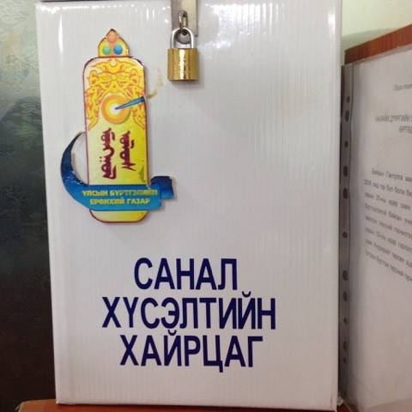
Дүүргүүд дээр иргэдэд төрийн үйлчилгээг ил тод, хүртээмжтэй хөнгөн шуурхай хүргэх үүднээс үйлчилгээний үнэ хураамж, гарын авлага, материал бүрдүүлэлт, тэдгээрийн хуулийн заалтын талаар байршуулсан мэдээллийн самбарыг тогтмол шинэчлэн ажиллуулж хэвшсэн.
Газрын www.nubg.ub.gov.mn сайтанд бүртгэлийн хууль тогтоомж, цаг үеийн мэдээ, мэдээллийг 35 удаа иргэдэд ойлгомжтой, хүртээмжтэй байдлаар байршуулан ажилласан. Мөн Facebook-ийн хуудсаар дамжуулан 55 удаагийн мэдээ мэдээлэл байршуулж уг мэдээлэл 12004 хүнд мэдээлэл таалагдсан байна. Уг цахим хуудас одоогийн байдлаар 11959 дагагчтай байна.
Өнгөрсөн хугацаанд 2 удаа иргэдэд шууд ярилцлага /live/ хийж, “Нээлттэй хаалга” өдөрлөгийн арга хэмжээг 3 удаа зохион байгуулж, 8 телевизэд 10 удаагийн мэдээ, мэдээлэл хийсэн байна.
Иргэдийн эрх зүйн мэдлэгийг дээшлүүлэх зорилгоор эрх зүйн 16 удаагийн сургалтыг зохион байгуулж, 1980 иргэдэд бүртгэлийн хууль тогтоомж, мэдээ мэдээллийг танилцуулсан байна.

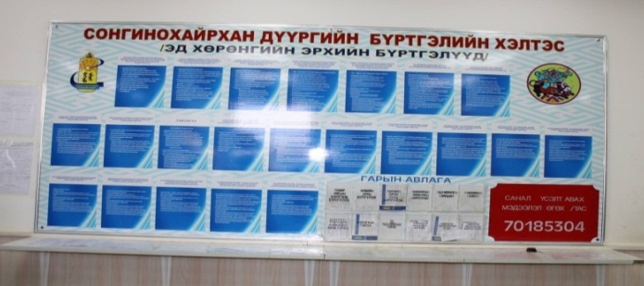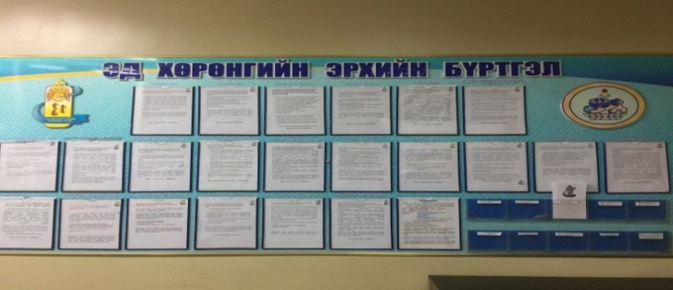
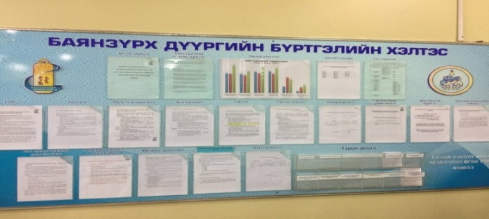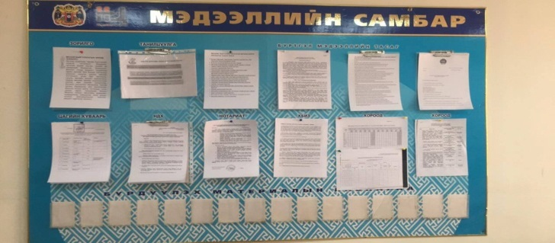

Дүн шинжилгээ.
Өргөдөл, гомдлын шийдвэрлэлтийн хугацааны талаар:
Нийслэлийн нутгийн захиргааны байгууллага, албан тушаалтанд хандаж иргэдээс ирүүлсэн өргөдөл, гомдлын шийдвэрлэлтийн индексийг Нийслэлийн Засаг даргын 2013 оны А/1086 дугаар захирамжаар батлагдсан журмын дагуу тооцож, холбогдох үзүүлэлтийг гарган ажиллаж байна.
Манай байгууллагын хувьд тайлант хугацаанд шийдвэрлэсэн өргөдөл гомдлоос тодорхойгүй шийдвэрлэсэн өргөдөл гомдол байхгүй, өргөдөл гомдлыг хүлээн аваад иргэнтэй холбогдож тодруулга хийн, шуурхай шийдвэрлэж хэвшсэн. Үүний дүнд шийдвэрлэлтийн хугацаа 3 хоног, 15 цаг, 24 минут болсон нь 2017 оны мөн үетэй харьцуулахад 3 хоног 13 цаг 56 минутаар багассан үзүүлэлттэй байна.

ХЯНАСАН:
ЗАХИРГАА УДИРДЛАГЫН
ХЭЛТСИЙН ДАРГА О.БАТТӨМӨР

ТАЙЛАН БИЧСЭН:
МЭРГЭЖИЛТЭН Р.НОМИНДЭЛГЭР

